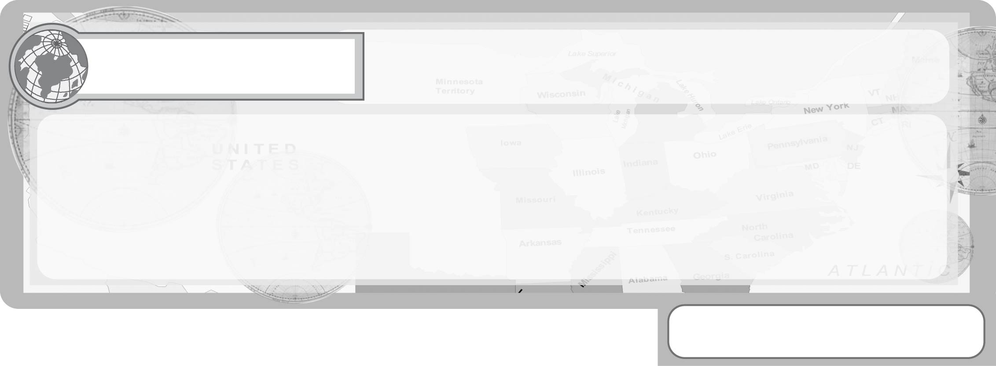
หน่วยการเรียนรู้ที่ 3

เพื่อนบ้านอาเซียน

แผนการจัดการเรียนรู้ที่ 7
เพื่อนบ้านอาเซียน : ประเทศมาเลเซีย

ชั้นประถมศึกษาปีที่ 4 เวลา 1 ชั่วโมง

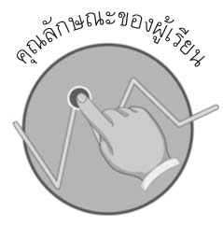

คุณลักษณะของผู้เรียน

- มีความรู้เกี่ยวกับอาหารของประเทศอาเซียน
- มีความรู้เกี่ยวกับเครื่องดนตรีของประเทศอาเซียน

จุดประสงค์การเรียนรู้สู่คุณลักษณะของผู้เรียน

1. บอกข้อมูลพื้นฐานเกี่ยวกับอาหารและเครื่องดนตรีของประเทศมาเลเซีย (K)
2. สืบค้นข้อมูลเกี่ยวกับเครื่องดนตรี และอาหารยอดนิยมของประเทศมาเลเซีย (P)
3. ชื่นชมภูมิปัญญาด้านการประกอบอาหารและเครื่องดนตรีของประเทศมาเลเซีย (A)


สาระสำคัญ

การศึกษาลักษณะทางวัฒนธรรมของประเทศสมาชิกอาเซียนที่แตกต่างกัน เช่น ทางด้านอาหารและเครื่องดนตรี จะทำให้เกิดการยอมรับในความแตกต่างของแต่ละประเทศ ซึ่งช่วยเสริมสร้างความเข้าใจและความสัมพันธ์อันดีระหว่างประเทศสมาชิก

สาระการเรียนรู้

ประเทศมาเลเซีย



คุณลักษณะอันพึงประสงค์ประส

รักความเป็นไทย
ตัวชี้วัดที่ 7.1 ภาคภูมิใจในขนบธรรมเนียมประเพณี ศิลปะ วัฒนธรรมไทย และมีความกตัญญูกตเวที

สมรรถนะสำคัญของผู้เรียน

ความสามารถในการแก้ปัญหา

ชิ้นงานหรือภาระงาน (หลักฐาน ร่องรอยแสดงความรู้)
ชิ้นงานหรือภาระงาน (หลักฐาน ร่องรอยแสดงความรู้)

- สืบค้นข้อมูลเกี่ยวกับเครื่องดนตรี และอาหารยอดนิยมของประเทศมาเลเซีย
- จัดทำคู่มือแนะนำเครื่องดนตรีพื้นเมืองและอาหารขึ้นชื่อของประเทศมาเลเซีย

คำถามท้าทาย

◍
นักเรียนคิดว่า เรอบาบ เหมาะจะนำมาเล่นในวงดนตรีประเภทใด


การจัดกิจกรรมการเรียนรู้

1. ครูนำธงชาติของประเทศมาเลเซียมาให้นักเรียนดู ให้นักเรียนร่วมกันอภิปรายแสดงความคิดเห็นเกี่ยวกับข้อมูลพื้นฐานของประเทศมาเลเซีย โดยครูใช้คำถาม ดังนี้
◍
ธงชาติที่นักเรียนเห็นผืนนี้มีลักษณะอย่างไร (ตัวอย่างคำตอบ ธงชาติมาเลเซีย หรือ
เรียกอีกชื่อหนึ่งว่า ยาลูร์ เกมิลัง (Jalur Gemilang) แปลว่า ธงริ้วแห่งความรุ่งเรือง มีลักษณะเป็นธงสี่เหลี่ยมผืนผ้า พื้นธงมีสีแดงสลับสีขาวรวม 14 แถบ ภายในผืนธงมุมบนด้านซ้ายเป็นพื้นสีน้ำเงินสี่เหลี่ยมผืนผ้า ซึ่งมีรูปพระจันทร์เสี้ยวและดาว 14 แฉก ที่มีชื่อว่า บินตัง เปอร์เซกูตัน (Bintang Persekutuan) หรือดาราแห่งสหพันธ์)
ธงชาติผืนนี้เป็นของสมาชิกอาเซียนประเทศใด (มาเลเซีย)
◍
◍
ประเทศมาเลเซียมีชื่อทางการว่าอย่างไร (สหพันธรัฐมาเลเซีย)
◍
นักเรียนรู้หรือไม่ว่าประเทศมาเลเซียเข้าร่วมเป็นสมาชิกอาเซียนเมื่อใด
(8 สิงหาคม พ.ศ. 2510)
นักเรียนมีความรู้หรือข้อมูลพื้นฐานเกี่ยวกับประเทศมาเลเซียในเรื่องใดบ้าง
◍
(เมืองหลวงชื่อ กัวลาลัมเปอร์)
2. ครูอธิบายให้นักเรียนฟังว่า ประเทศมาเลเซียมีชื่อทางการว่า “สหพันธรัฐมาเลเซีย” เป็นสมาชิกอาเซียน เมื่อวันที่ 8 สิงหาคม พ.ศ. 2510
3. ให้นักเรียนศึกษาข้อมูลความรู้เกี่ยวกับเครื่องดนตรีและอาหารพื้นเมืองหรืออาหารยอดนิยมของประเทศมาเลเซีย จากนั้นร่วมกันอภิปรายสรุปความรู้ โดยครูใช้คำถาม ดังนี้
◍
เครื่องดนตรีพื้นเมืองของประเทศมาเลเซียมีชื่อว่าอะไร และมีลักษณะอย่างไร
(ตัวอย่างคำตอบ เรอบาบ (Rebab) เป็นเครื่องดนตรีพื้นเมืองของชาวมาเลย์ ประเภทเครื่องดีด)
◍
อาหารยอดนิยมของประเทศมาเลเซียคืออะไร และมีลักษณะเป็นอย่างไร
(ตัวอย่างคำตอบ นาซิ เลอมัก เป็นอาหารยอดนิยมของมาเลเซีย เป็นข้าวผัดกับกะทิและสมุนไพรเสิร์ฟพร้อมกับเครื่องเคียง 4 อย่าง ได้แก่ ปลากะตักทอด แตงกวา ไข่ต้มสุก ถั่วอบรับประทานเป็นอาหารเช้า)
◍
นอกจากเรอบาบ ประเทศมาเลเซียยังมีเครื่องดนตรีที่สำคัญอะไรอีกบ้าง
(ตัวอย่างคำตอบ Sape เป็นเครื่องดนตรีที่มีลักษณะคล้ายกีตาร์ Sape ถูกทำให้
◍
โค้งงอด้วยลำไม้ เครื่องดนตรีสมัยใหม่จำนวนมากมักจะมีความยาวเป็นเมตร)
นอกจากนาซิ เลอมัก แล้ว ประเทศมาเลเซียยังมีอาหารที่ขึ้นชื่ออะไรอีกบ้าง
(ตัวอย่างคำตอบ แกงหัวปลา (Curry Fishhead) เป็นอาหารที่ผสมผสานด้วยเครื่องเทศและใบการี่ลีฟ ซึ่งเป็นผักของอินเดีย)
4. ให้นักเรียนแต่ละคนสืบค้นข้อมูลเพิ่มเติมเกี่ยวกับเครื่องดนตรีพื้นเมือง และอาหารขึ้นชื่อของประเทศมาเลเซียมาอย่างละ 1 ชนิด นำข้อมูลที่ได้มานำเสนอหน้าชั้นเรียนทีละคน จากนั้นนำข้อมูลของนักเรียนทั้งหมดมาจัดทำเป็นคู่มือแนะนำเครื่องดนตรีและอาหารยอดนิยมของประเทศมาเลเซีย
5. ให้นักเรียนร่วมกันอภิปรายแสดงความคิดเห็นเพื่อสรุปความรู้เกี่ยวกับข้อมูลพื้นฐานด้านดนตรีและอาหารยอดนิยมประเทศมาเลเซีย โดยครูใช้คำถาม ดังนี้
◍
ประเทศมาเลเซียมีชื่อทางการว่าอะไร (สหพันธรัฐมาเลเซีย)
◍
ประเทศมาเลเซียเข้าร่วมเป็นสมาชิกอาเซียนเมื่อใด (8 สิงหาคม พ.ศ. 2510)
เครื่องดนตรีที่สำคัญของประเทศมาเลเซียมีอะไรบ้าง (ตัวอย่างคำตอบ เรอบาบ
◍
(Rebab) เป็นเครื่องดนตรีพื้นเมืองของชาวมาเลย์ ประเภทเครื่องดีด)
อาหารยอดนิยมและอาหารพื้นเมืองที่สำคัญของประเทศมาเลเซียมีอะไรบ้าง และ
◍
มีลักษณะสำคัญอย่างไร (ตัวอย่างคำตอบ นาซิ เลอมัก เป็นอาหารยอดนิยมของมาเลเซีย เป็นข้าวผัดกับกะทิและสมุนไพร เสิร์ฟพร้อมกับเครื่องเคียง 4 อย่าง ได้แก่ ปลากะตักทอด แตงกวา ไข่ต้มสุก ถั่วอบ รับประทานเป็นอาหารเช้า)
6. นักเรียนและครูร่วมกันสรุปความรู้ ดังนี้
◍
ประเทศมาเลเซียมีชื่อทางการว่า “สหพันธรัฐมาเลเซีย” เป็นสมาชิกอาเซียน
เมื่อวันที่ 8 สิงหาคม พ.ศ. 2510 เครื่องดนตรีพื้นเมือง คือ เรอบาบ เป็นเครื่องดนตรีประเภทเครื่องดีด อาหารยอดนิยม คือ นาซิ เลอมัก เป็นข้าวผัดกับกะทิและสมุนไพร เสิร์ฟพร้อมกับเครื่องเคียง 4 อย่าง ได้แก่ ปลากะตักทอด แตงกวา ไข่ต้มสุก ถั่วอบ รับประทานเป็นอาหารเช้า
7. ให้นักเรียนร่วมกันแสดงความคิดเห็น โดยครูใช้คำถามท้าทาย ดังนี้
◍
นักเรียนคิดว่า เรอบาบ เหมาะจะนำมาเล่นในวงดนตรีประเภทใด


การจัดบรรยากาศเชิงบวก

ให้นักเรียนแต่ละคนสืบค้นข้อมูลเพิ่มเติมเกี่ยวกับเครื่องดนตรีพื้นเมือง และอาหารขึ้นชื่อของประเทศมาเลเซียมาอย่างละ 1 ชนิด นำข้อมูลที่ได้มานำเสนอหน้าชั้นเรียนทีละคน จากนั้นนำข้อมูลของนักเรียนทั้งหมดมาจัดทำเป็นคู่มือแนะนำเครื่องดนตรีและอาหารของประเทศมาเลเซีย

สื่อการเรียนรู้

◍
ธงชาติของประเทศมาเลเซีย


การวัดและประเมินผลการเรียนรู้

1. วิธีการวัดและประเมินผล
1.1 สังเกตพฤติกรรมของนักเรียนในการตอบคำถามและร่วมแสดงความคิดเห็น
1.2 ความคิดสร้างสรรค์ในการนำเสนอผลงานหน้าชั้นเรียน
1.3 การสรุปผลการอภิปราย
2. เครื่องมือ
แบบสังเกตพฤติกรรมการเข้าร่วมกิจกรรม
3. เกณฑ์การประเมิน
การประเมินพฤติกรรมการเข้าร่วมกิจกรรม
ผ่านตั้งแต่ 2 รายการ ถือว่า ผ่าน
ผ่าน 1 รายการ ถือว่า ไม่ผ่าน



ข้อเสนอแนะของผู้บริหารสถานศึกษา

________________________________________________________________________________________________________________________________________________________________________________________________________________________________________________________________________________________________________________________________________________________________________________________________________________________________________________________________________________________________________________________________________________________________________________________________________________________________________________________________________________________________________________________________________________________________________________________________________________________________________________________________________________________________________________________________________________________________________________________________________________________________________________________________________________________________________________________________________________________________________________________________________________________________________________________________________________________________________________________________________________________________________________________________________________________________________________________________________________________________________________________________________________________________________________________________________________________________________________________________________________________________________________________________________________________________________________________________________________________________________________________________________________________________________________________________________________

ลงชื่อ __________________________ (ผู้บริหารสถานศึกษา)
(__________________________)
_______/_________/_______


บันทึกหลังการสอน

ผลการจัดการเรียนการสอน
____________________________________________________________________________________________________________________________________________________________________________________________________________________________________________________________________________________________________________________________________________________________________________________________________________________________________________________________________________________

ปัญหา/อุปสรรค
__________________________________________________________________________________________________________________________________________________________________________________________________________________________________________________________________________________________________________________________________________________________________________________________________________________________________________________________________________________________________________________________________________________________________

แนวทางแก้ไข
__________________________________________________________________________________________________________________________________________________________________________________________________________________________________________________________________________________________________________________________________________________________________________________________________________________________________________________________________________________________________________________________________________________________________

ลงชื่อ __________________________ (ผู้บันทึก)
(__________________________)
_______/_________/_______

